Поводом для комментария послужила новостная публикация по подсолнечной тематике …

Над подсолнечником нависла пошлина
Ставку на экспорт культуры могут поднять в 2020 году
https://www.zol.ru/n/2fd1d
Переработчики подсолнечника могут быть близки к реализации инициативы повышения экспортной пошлины на подсолнечник с 6,5% до 20%. Минсельхоз готовит предложения по изменению таможенно – тарифного регулирования и планирует вывести их на обсуждение в начале 2020 года …

Комментирует ситуацию:
РЕШЕТНЯК Владимир Иванович
Директор ООО Агентство “Стратег”
Координатор Агропромышленного клуба “Земляне”

Насколько известно, генератором инициативы повышения пошлины на экспорт подсолнечника является Масложировой союз и очевидно, что он исключительно интересы переработчиков лоббирует с прицелом вернуть обратно планомерно сниженную по линии ВТО от 20% до 6,5% ограничительную планку.

Лично у меня эта инициатива вызывает двоякое впечатление: спектакль либо провокация и поясню свои впечатления обобщёнными оценками объёмно – ценовых диспозиций по подсолнечнику и маслу.

Во-первых, при рекордном урожае подсолнечника без малого 15 млн. тонн и уже просевших практически на четверть закупочных ценах семи пядей не надо сообразить, что поступательно срытую по линии ВТО от 20% до 6,5% ограничительную пошлинную дамбу может прорвать. Во-вторых, экспорт подсолнечного масла осложнён обостряющейся конкуренцией между Россией и Украиной, потому как на мировой арене в экспортном сегменте по подсолнечному маслу лидирует Украина, а Россия ей в затылок дышит.

Но не пойму к чему Масложировому союзу этот спектакль устраивать, если по линии Таможенного союза пара “дыр в заборе” в плане пошлинного обременения экспорта подсолнечника явственно просвечивает, Беларусь на западе и Казахстан на востоке. Не вижу смысла вдаваться в детали и подробности и просто напомню Масложировому союзу события двухлетней давности как весной 2017 года после аналогичного нынешнему ценового пикирования, подсолнечник через эти прорехи утекал, а летом маслятам пришлось ценовым галопом уходящий поезд догонять, чтобы перерабатывающие мощности не простаивали.

Допустим, на самом деле “никто никуда не идёт”, а инициатива Масложирового союза психическая атака с прицелом поиграть с аграриями в кошки - мышки и информационный повод переработчикам разыграть эту карту в моменте под пополнение запасов подсолнечника на зимний период. Ну что ж, это их право и как говорится “ничего личного – просто бизнес” … Аграриям в таком случае ничего не остаётся кроме как уйти в глухую оборону либо сдаться переработчикам по ценам обманутых ожиданий и в следующем году резко сократить посевные площади под этой масличной культурой. Мы это уже проходили в 2012 году, а для пущей наглядности представлю вам динамику посевных площадей подсолнечника по округам.

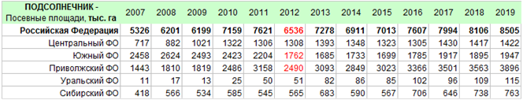
* - по данным Росстата

Если же Масложировой союз на полном серьёзе свою инициативу в Минсельхоз занёс, тогда это похоже на провокацию международного масштаба. Хотя к аббревиатуре из трёх букв ВТО у меня исключительно неприязненное отношение, но если факт на лицо ничего не попишешь, а фактически повышение пошлин на подсолнечник идёт вразрез принятых Россией обязательств перед ВТО. По сути, этот возврат чреват международным скандалом и затяжными судебными тяжбами в DSB (Dispute Settlement Body) суде ВТО. В своё время американцы через судебную инстанцию DSB европейцев лихо нагнули и обязали их снять запрет на ввоз на территорию ЕС продукции содержащей ГМО. Ранее запрет на ввоз мяса содержащего гормоны роста, действовавший с 1989 по 1996 год США и Канада обязали ЕС снять и компенсировать за период действия запрета убытки американских и канадских компаний. Сумма наложенных судом ВТО на европейцев штрафов в пользу американских и канадских истцов составила порядка 2 млрд. U$D.

Положим, для масложировой отрасли риски на штрафные иски по линии ВТО нарваться, что с гуся вода, потому как штрафы на страну накладываются, а не на инициаторов – лоббистов. Но коль скоро решения по изменению таможенно – тарифного регулирования принимаются на уровне профильных министерств и ведомств федерального уровня, Минсельхозу и иже с ним федералам стоит соизмерить степень своей ответственности за принятие решений с учётом принятых Россией международных обязательств.

Тем более что повышение пошлин на экспорт подсолнечника для переработчиков отнюдь не в коня корм и для аграриев не иначе как удар ниже пояса и повод для сокращения площадей под подсолнечником на ближайшую и отдалённую перспективу. Но в таком случае переработчики попадут в яму, которую сейчас под сельхозпроизводителей копают как в известной поговорке, инициатива накроется разбитым корытом как в известной сказке и увенчается крылатой фразой “хотели как лучше, а получилось как всегда”.

Резюмируя вышесказанное, позволю себе предположить, чем в действительности мотивирована вся эта инициативная суета вокруг да около повышения экспортных пошлин на подсолнечник. Со слов аграриев, китайцы на производителей подсолнечника выходят напрямую и закупают подсолнечник по ценам выше, чем закупочные цены переработчиков. Они шустрые товарищи и видимо сочли, что подсолнечное масло вкуснее, если подсолнечник из России в Китай завезти и переработать его на своих предприятиях.

Думаю, что в качестве информации к размышлению будет уместно представить ценовые сопоставления по подсолнечному комплексу, где инициативность Масложирового союза понятна без лишних слов …

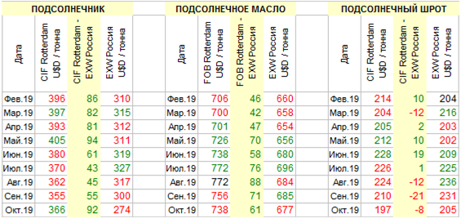
* - европейские цены по данным “OilWorld”, российские цены по данным “ПроЗерно”


Интернет - канал: http://agroprom.club
Телефоны: +7 - 910 - 2252156, - 919 - 2897900
Электронная почта: strateg@belnet.ru, agropromclub@mail.ru
Основные сферы деятельности
Стратегическое моделирование рынков АПК
Статистические и аналитические базы данных
Оказание информационно - консалтинговых услуг
Сопутствующие сферы деятельности
Организация и проведение конгресс - мероприятий
Обучающие курсы по стратегическому планированию
Содействие по продвижению перспективных технологий

